Урок №3.

Тема: Виды деятельности в сети Интернет. Сервисы Интернета. Практическая работа №3 «Использование интернет-сервисов»

Средства обеспечения определённых услуг для пользователей сети Интернет принято называть службами (сервисами).

Воспользоваться какой-либо службой Интернета можно в том случае, если на компьютере установлено соответствующее программного обеспечение (клинская программа)

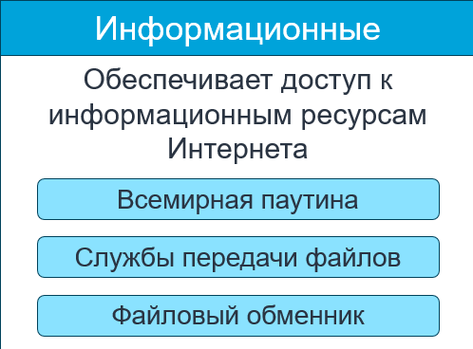
Всемирная паутина (англ. World Wibe Web, WWW) представляет собой распределённую по всему миру информационную систему из миллиардов взаимосвязанных электронных документов – веб страниц.
Её концепцию предложил британский учёный Тим Бернерс-Ли в 1989 году.

ИНФОРМАЦИОННЫЕ СЛУЖБЫ
Каждый ресурс (страница, документ, файл) в Интернете имеет свой уникальный адрес – URL (от англ. Universal Resource Locator – универсальный указательный ресурс).

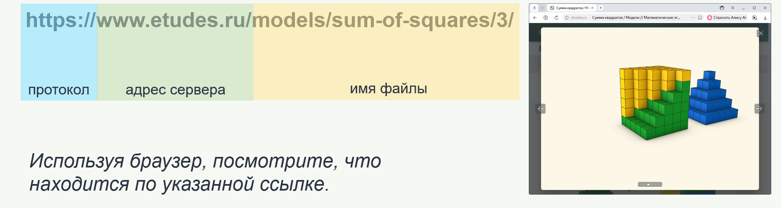
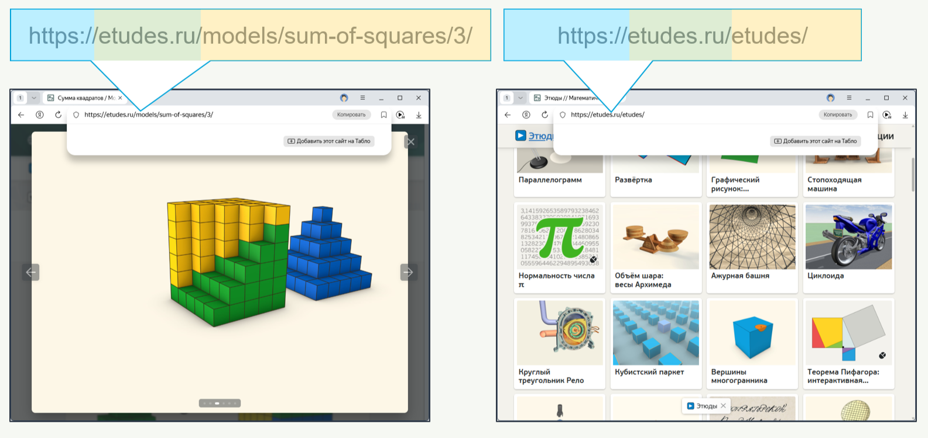

СЛУЖБА ПЕРЕДАЧИ ФАЙЛОВ

Служба передачи файлов предоставляет пользователям услуги по хранению и обеспечению доступа к большому количеству файлов: системному и прикладному программному обеспечению, музыке, видео, электронным книгам и т. п.

FTP (англ. File Transfer Protocol – протокол передачи файлов), именем которого называется сама служба.

FTP-сервер – программа, позволяющая хранить файлы и передавать их по протоколу FTP.

FTP-клиент – программа, позволяющая подключаться к удалённому FTP-серверу и получать/передавать файлы по протоколу FTP.

ХРАНЕНИЕ ФАЙЛОВ

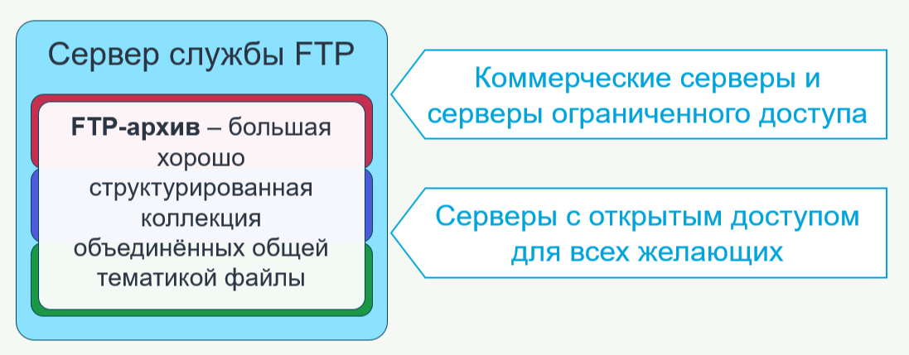

ОБЛАЧНЫЕ ХРАНИЛИЩА

Файлообменник – служба, предоставляющая пользователю место под его файлы и круглосуточный доступ к ним, как правило, по протоколу HTTP. Загрузив свои файлы на сервер файлообменника, вы получаете ссылку, которую можете переслать кому-то конкретно или опубликовать для широкого круга лиц.

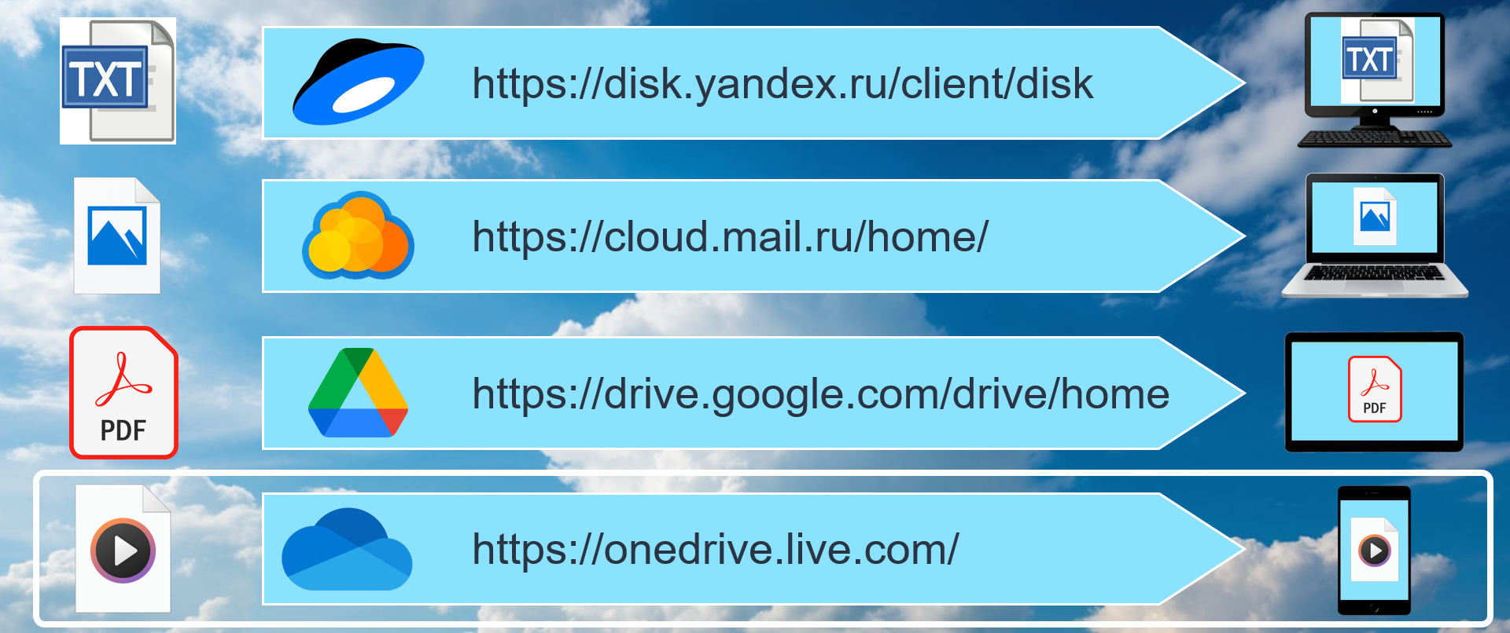

Видеохостинги – веб-сервисы, позволяющие пользователям загружать собственные видео, просматривать в браузере, оценивать и комментировать видео, загруженные другими пользователями.



Стриминговый сервис — это интернет-платформа, которая позволяет пользователям просматривать или прослушивать контент в режиме реального времени, интерактивно взаимодействовать с пользователями.

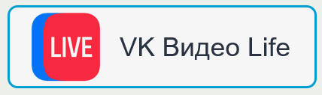

Различные видеохостинги, такие как YouTube, Rutube и прочие, позволяют запускать прямые трансляции так же, как и стриминговые сервисы.

ПРЕИМУЩЕСТВА ОБЛАЧНЫХ ХРАНИЛИЩ:
- Удобство размещения и последующего поиска всей информации в одном месте;
- Надёжность – облачные хранилища обеспечивают достаточно надёжное хранение информации, хотя и не гарантируют её полную защиту от несанкционированного доступа;
- Мобильность и доступность – все файлы, сохранённые в облаке, доступны вам в любой географической точке с любого компьютерного устройства, подключенного к Интернету
- Возможность синхронизации данных на различных устройствах, имеющихся в распоряжении одного пользователя.

ЭЛЕКТРОННАЯ ПОЧТА

Протокол IMAP (от англ. Internet Message Access Protocol – протокол доступа к сообщениям Интернета) – протокол для доступа к почтовому ящику на сервере, позволяющий управлять корреспонденцией на сервере.

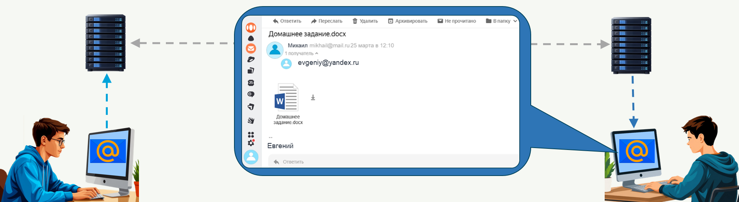

Обсуждение определённой группой собеседников, находящихся на значительном расстоянии называют телеконференцией. Видеоконференция предусматривает использование средств передачи видеоизображений.

Долгосрочные (постоянно действующие) телеконференции, в ходе которых собеседники посылают и читают текстовые сообщения в удобное для них время, называют форумами.

Форум предлагает набор разделов для обсуждения. Сообщение и все ответы на них в рамках одной темы образуют «ветку» форума.

Службы интерактивного общения предоставляют возможность двум пользователям или группе обмениваться текстовыми сообщениями через Интернет в реальном времени. Первой такой службой была служба IRC (от англ. Internet Relay Chat – ретранслируемый интернет-разговор) или просто чат от англ. chat – болтать.

Мессенджер – приложение для смартфона или персонального компьютера, позволяющее мгновенно обмениваться текстовыми и голосовыми сообщениями, разговаривать, в том числе с использованием видеосвязи, пересылать документы, фото и видео.

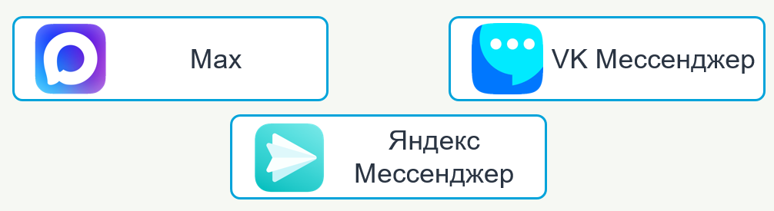

Видео-конференц-связь (ВКС) – это технология видеосвязи и совместной работы, которая может использоваться в дистанционном обучении.

С помощью ВКС можно: отвечать на вопросы преподавателя, слушать его объяснения, работать в паре или группе со своими одногруппниками, получать от преподавателей материалы и отправлять ему свои решения.

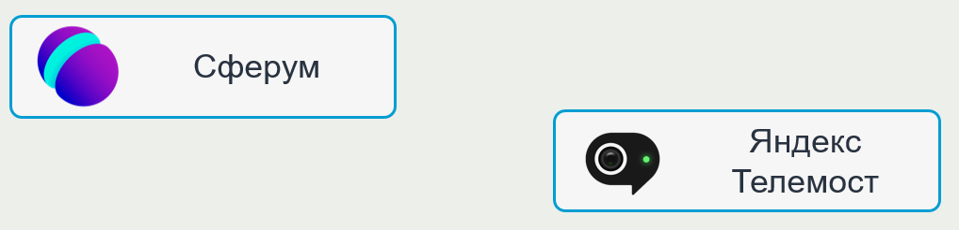

IP-телефония – служба, обеспечивающая передачу телефонных разговоров абонентов по сети Интернет. Передача данных в IP-телефонии осуществляется на основе набора протоколов VoIP (англ. – Voice over Internet Protocol – голос поверх протокола Интернета).



Блог – веб-сайт, содержимое которого (текст, изображения, мультимедиа) регулярно добавляется владельцем блога (блогером) и комментируется пользователями-подписчиками. С коммуникационной точки зрения блогер, разместив сообщение, получает возможность сообщить информацию сразу многим пользователям; все, кого заинтересовало сообщение, могут оставлять свой отзыв (комментарий).

Более 90% людей, имеющих доступ к сети Интернет, являются пользователями социальных сетей – интерактивных многопользовательских веб-сайтов, содержание (контент) которых создаётся самими участниками сети. Такие сайты представляют собой автоматизированные социальные среды в которых группы пользователей объединяются по общим интересам.



ДРУГИЕ ИНТЕРНЕТ-СЕРВИСЫ

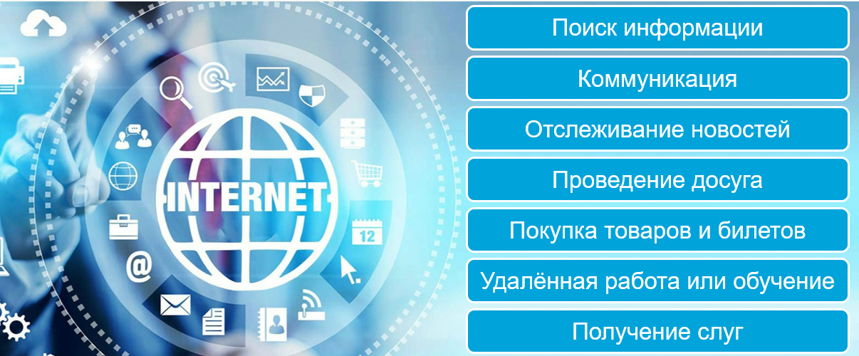

СЕТЕВОЙ ЭТИКЕТ

«Уважайте своих невидимых партнёров по сети!»
- Ясно идентифицируйте себя
- Знайте и уважайте своего собеседника
- Указывайте тему сообщения
- Пишите грамотно, кратко. Давайте чёткий ответ на поставленный вопрос
- В текстовых сообщениях можете выдержать эмоции с помощью небольших рисунков, называемых смайликами
- Не запрашивайте подтверждения получения сообщения без необходимости
- Не допускайте спама – бессодержательных, навязчивых или грубых сообщений в адрес другого лица или группы лиц
- Не надейтесь на полную конфиденциальность

Практическая работа по теме Практическая работа №3 «Использование интернет-сервисов»
Задание 1.
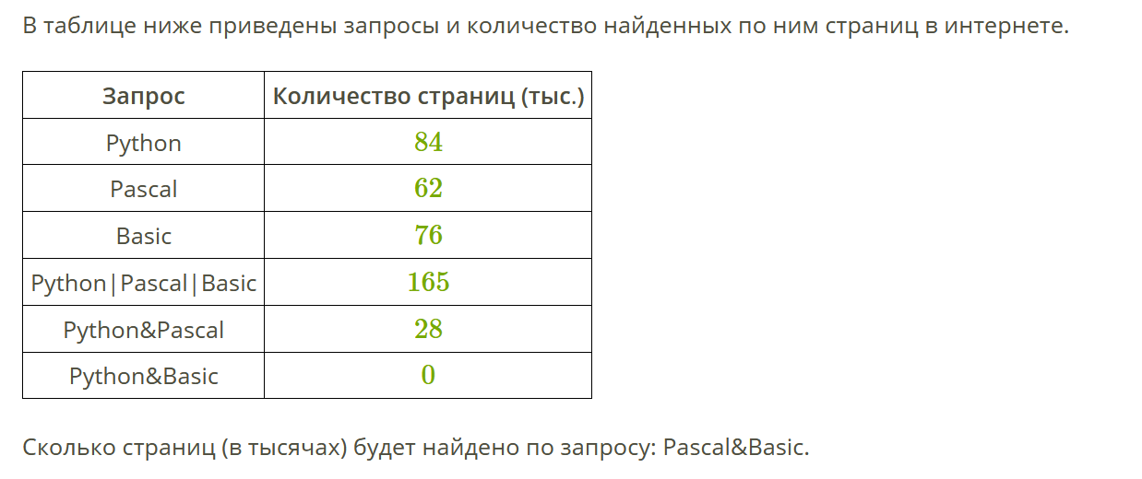
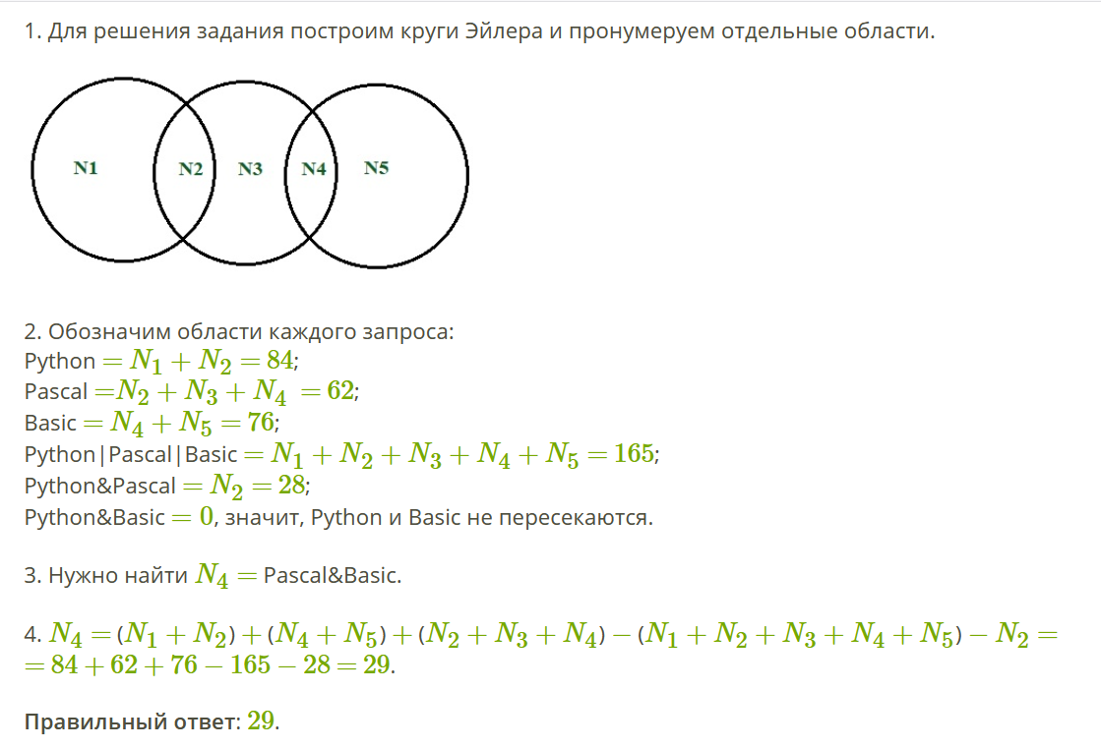

Задание 2.
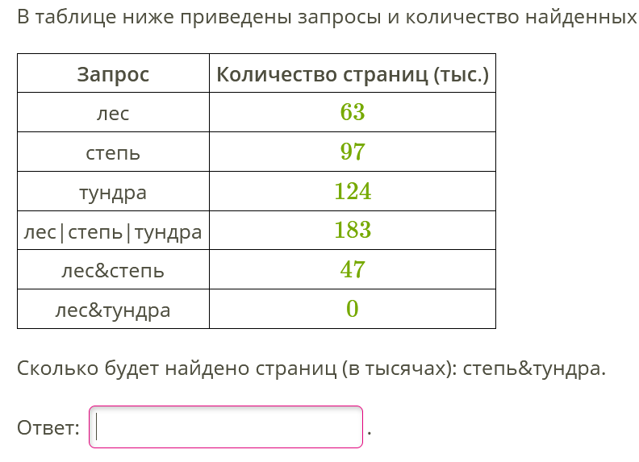
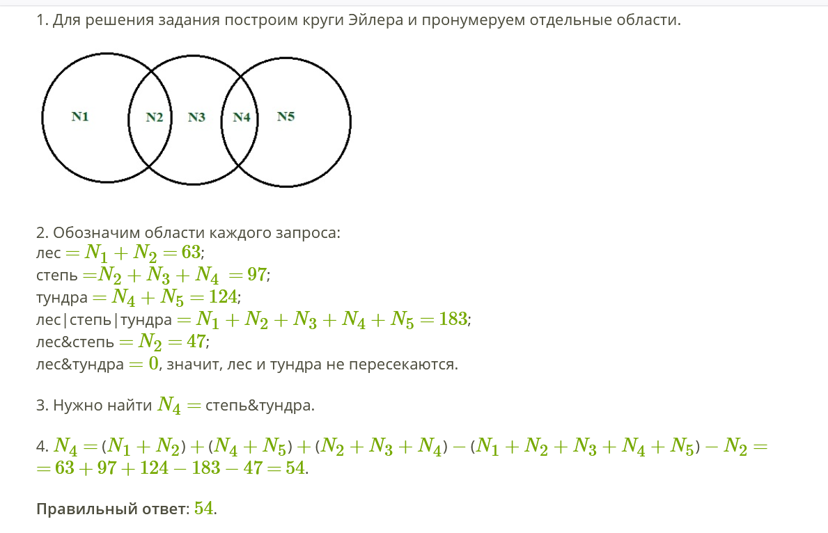
Самостоятельно. Проверь себя.
Задание 1.
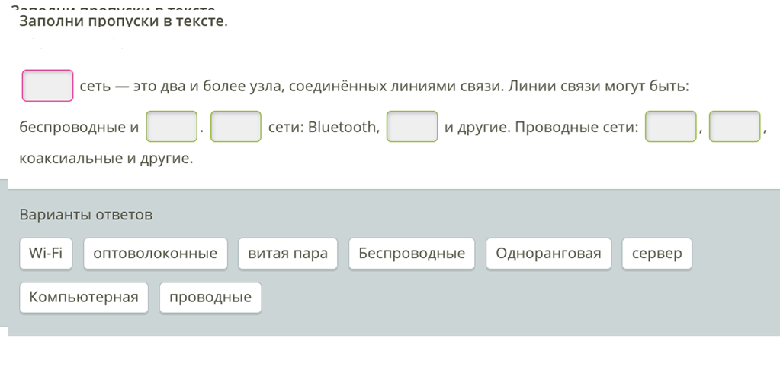

Задание 2.
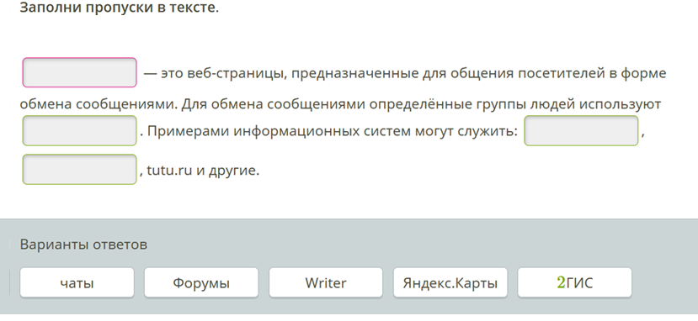
Задание 3.
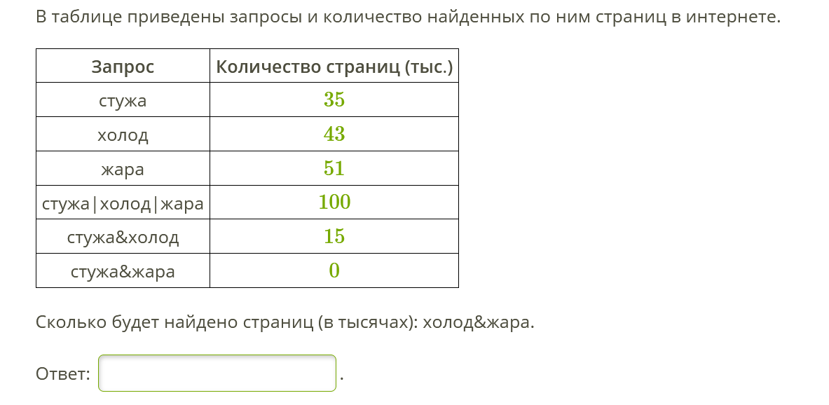
Задание 4.
